光伏板屋顶一体化高效通风型光伏瓦系统集成与产能分析

一、核心产品技术参数

1.1屋面分区与装机容量
屋面资源分析（以1000m²典型坡屋顶为例）
总屋面面积：1000 m²
有效安装面积：850 m²（扣除边角、天窗等）

1.2分区配置方案
区域划分：
东西坡辅区（倾角15°）
- 东区：185 m² → 367片 → 31.2 kWp
- 西区：185 m² → 367片 → 31.2 kWp
- 采用：通风型光伏瓦 + 微型逆变器

总装机容量：143.3 kWp

1.3额外收益
收益类型 | 年收益估算 | 说明
隔热节电 | 8,200元 | 空调节能29%，按电价0.85元计
屋顶维护节省 | 3,000元 | 传统屋面维护费用替代
碳交易收益 | 6,880元 | 按50元/吨CO₂，年减排137.6吨
绿色建筑补贴 | 一次性 | 地方补贴政策，约30-50元/m²
总计年附加收益 | 约18,000元

1.4 环境效益

1.4.1 碳减排计算

年减排量计算：
年发电量：137,568 kWh
替代火电煤耗：0.32 kgce/kWh
年节煤：44.02 吨标准煤

CO₂排放因子：0.997 kg/kWh
年CO₂减排：137.6 吨

其他污染物减排：
SO₂：1.24 吨/年
NOx：0.62 吨/年
粉尘：0.86 吨/年

1.4.2 25年累计环境效益
指标 | 累计值 | 等效环境效益
发电总量 | 3,157,200kWh | -
节约标煤 | 1,010吨 | -
CO₂减排 | 3,157吨 | 相当于172,000棵树年固碳量
SO₂减排 | 28.5吨 | -
NOx减排 | 14.3吨 | -
粉尘减排 | 19.8吨 | -

四、实施方案

4.1 施工组织设计

4.1.1 工程进度计划
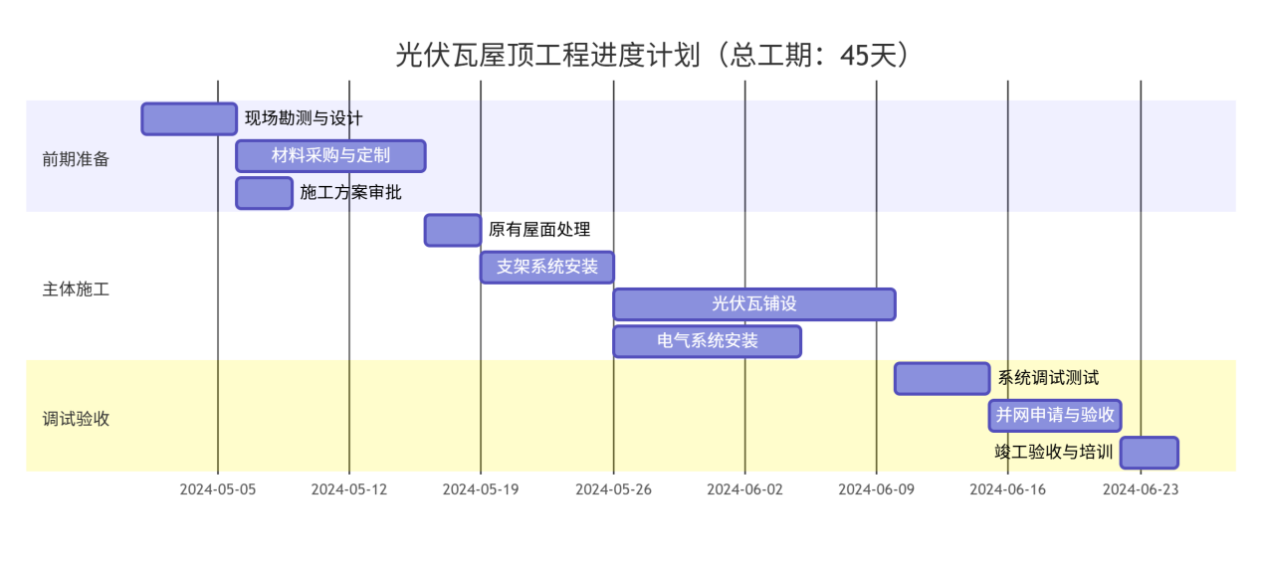
4.1.2 质量控制要点
质量控制项 | 检验标准 | 检测方法 | 合格标准
组件安装 | 平整度误差 | 2m靠尺检测 | ≤3mm/2m
电气安全 | 绝缘电阻 | 兆欧表测量 | ≥40MΩ
防水性能 | 淋水试验 | 24小时持续淋水 | 无渗漏
接地电阻 | 系统接地 | 接地电阻测试仪 | ≤4Ω
发电性能 | I-V曲线 | I-V曲线测试仪 | 与标称值偏差≤3%

4.2 运维管理方案

4.2.1 智能运维系统

监测层级：
1. 组件级监测：每片瓦电压、电流、温度
2. 组串级监测：每串功率、发电效率
3. 系统级监测：总发电量、上网电量、自用电量

预警功能：
• 故障预警：发电异常下降>15%
• 安全预警：绝缘电阻<10MΩ
• 维护预警：灰尘积累影响>5%
• 性能预警：效率同比下降>3%

移动应用：
实时数据查看、故障报警推送、运维工单管理```

4.2.2 维护计划
维护项目 | 频率 | 内容 | 工具/设备
日常检查 | 每月一次 | 监控数据异常、外观检查 | 远程监控系统
季度维护 | 每季一次 | 清洁检查、电气连接检查 | 红外热像仪、钳形表
年度维护 | 每年一次 | 全面清洁、性能测试、紧固件检查 | 专业清洗设备、I-V测试仪
专项维护 | 必要时 | 组件更换、系统升级 | 专业安装工具

五、技术创新点

5.1 技术集成创新
1. 三合一功能集成
发电功能：高效率晶硅电池
建筑功能：A级防火防水屋面
美观功能：与传统瓦片外观协调

2.智能通风系统
自适应通风调节
温度智能控制
发电效率优化

3.快速安装系统
卡扣式安装，无需打胶
预制线缆连接
日安装量可达200㎡/组

5.2 安全性能提升
安全特性 | 传统光伏 | 光伏瓦系统 | 改进效果
防雷击 | 独立避雷带 | 集成避雷网格 | 保护更全面
防火 | B1级 | A级（整体屋面） | 安全性提升
防漏电 | 常规保护 | 组件级快速关断 | 响应更快
抗风 | 通过计算 | 风洞试验验证 | 更可靠

六、结论与建议

6.1 主要结论

1.技术可行性
光伏瓦技术成熟，与建筑完美融合
通风设计显著提升发电效率和组件寿命
安装维护便捷，适合各类坡屋顶

2.经济合理性
投资回收期：5.8年
内部收益率：16.7%
25年总收益：投资额的3.2倍

3. 环境效益显著
年减排CO₂：137.6吨
建筑节能：空调节电29%
替代传统屋面材料，减少资源消耗

6.2 实施建议

1.设计阶段
建筑、结构、电气一体化设计
充分考虑通风散热需求
预留智能电网接口

2.施工阶段
选择有经验的安装团队
严格执行质量控制程序
做好成品保护

3.运营阶段
建立智能运维系统
定期清洗维护
参与需求侧响应和碳交易

4.政策利用
申报分布式光伏补贴
申请绿色建筑标识
享受税收优惠政策

七、附录

7.1 产品认证清单
IEC 61215 光伏组件设计鉴定
IEC 61730 光伏组件安全鉴定
UL 1703 平板光伏组件安全标准
GB 50009 建筑结构荷载规范
GB 50345 屋面工程技术规范

7.2计算依据说明
1.气象数据来源：NASA SSE数据库，中国气象局数据
2.发电量模拟：PVsyst 7.2专业版
3.财务分析：折现率6%，电价按现行政策
4.碳减排系数：国家发改委最新公布值

7.3参考案例
特斯拉Solar Roof全球安装案例
国内首批光伏瓦示范项目运行数据
同类产品25年质保承诺文件

